DOSSIER UIL SCUOLA
Ruoli ATA a.s. 2024/25: 20mila posti restano vacanti. A rischio l’apertura delle scuole
Occorre un provvedimento straordinario per coprire tutti i posti vacanti e disponibili
Una politica attenta deve saper riconoscere la situazione attuale e agire di conseguenza per garantire il corretto funzionamento delle scuole e il benessere di tutta la comunità educante.
I NUMERI
- solo 10.336 i posti autorizzati per le immissioni in ruolo su 30.000 disponibili.
- 8.000 i posti in meno in organico di diritto rispetto allo scorso anno.
- 1.000 quelli tolti alle scuole e destinati alle Amministrazioni periferiche del Ministero.
IMMISSIONI IN RUOLO E POSTI VACANTI PER L’ANNO SCOLASTICO 2024-25
DSGA
POSTI AUTORIZZATI  1.192 | POSTI DISPONIBILI  2.323 | POSTI CHE RESTANO VACANTI  1.131
ASSISTENTI AMMINISTRATIVI
POSTI AUTORIZZATI  2.013 | POSTI DISPONIBILI  5.835 | POSTI CHE RESTANO VACANTI  3.822
ASSISTENTI TECNICI
POSTI AUTORIZZATI  601 | POSTI DISPONIBILI  3.279 | POSTI CHE RESTANO VACANTI  2.678
COLLABORATORI SCOLASTICI
POSTI AUTORIZZATI  6.516 (76 Ex Lsu) | POSTI DISPONIBILI  18.596 | POSTI CHE RESTANO VACANTI  12.080
CUOCO
POSTI AUTORIZZATI  1 | POSTI DISPONIBILI  182 | POSTI CHE RESTANO VACANTI  181
ADDETTI ALLE AZIENDE AGRARIE
POSTI AUTORIZZATI  6 | POSTI DISPONIBILI  201 | POSTI CHE RESTANO VACANTI  195
GUARDAROBIERE
POSTI AUTORIZZATI  7 | POSTI DISPONIBILI  127 | POSTI CHE RESTANO VACANTI  120
INFERMIERE
POSTI AUTORIZZATI  0 | POSTI DISPONIBILI  37 | POSTI CHE RESTANO VACANTI  37
TOTALE
POSTI AUTORIZZATI  10.336 | POSTI DISPONIBILI  30.580 | POSTI CHE RESTANO VACANTI  20.244
LA TABELLA RELATIVA ALLA VARIAZIONE DELL’ORGANICO (-7954 POSTI ATA)
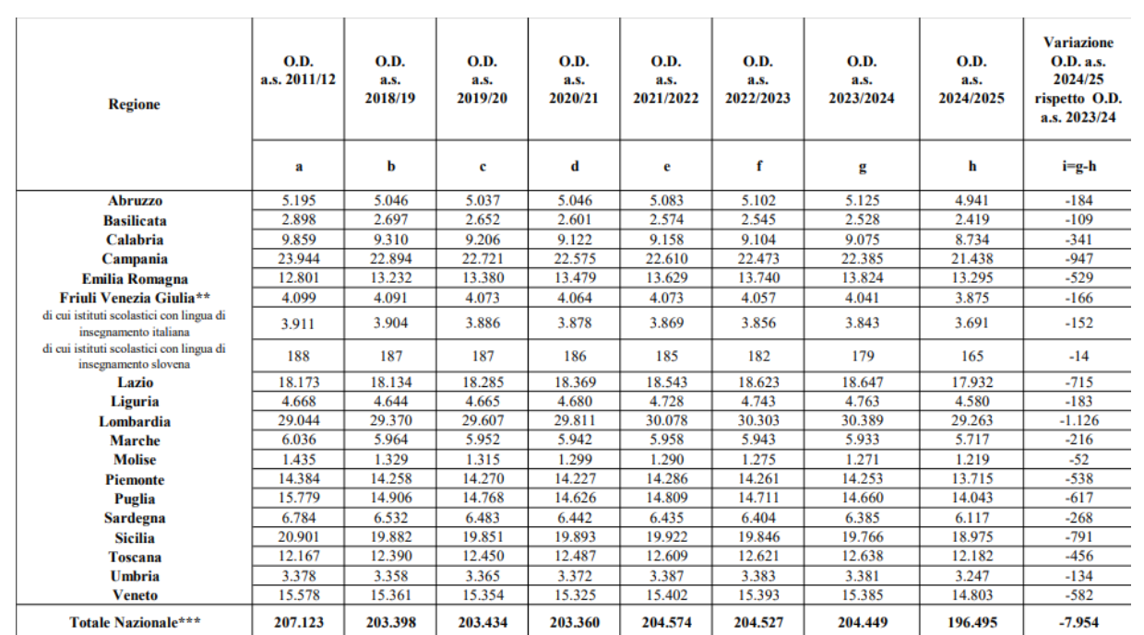
Più di 20.000 quelli che resteranno vacanti ingrossando le fila del precariato e avremo 8.000 posti in meno rispetto allo scorso anno.
Per la Uil Scuola Rua, si tratta di una autentica emergenza soprattutto in relazione ai posti in organico di diritto che continuano ad assottigliarsi attraverso riduzioni di personale a discapito della funzionalità del servizio. A tutto questo vanno aggiunti altri 1.000 posti sottratti per i comandi presso le amministrazioni periferiche (Ambiti Territoriale, USR, etc…) previsti dal DL 71/2024.

Un consueto copione che ormai si ripropone da tempo che evidenzia le solite scelte ragionieristiche attraverso le quali si pensa di fare cassa.
Sono, infatti, tutti interventi che vanno ad alimentare la situazione di precarietà e di difficoltà che vivono le scuole: migliaia di plessi con la presenza di un solo collaboratore scolastico, adempimenti di segreteria, sempre più articolati e complessi che – in tanti casi – vanno ben oltre gli obblighi stabiliti nel Contratto di Lavoro, assistenti tecnici del primo ciclo senza un profilo, che ne specifichi i compiti, che prestano servizio in più istituti.
È il momento di intervenire con un piano straordinario di immissioni in ruolo su tutti i posti vacanti e disponibili e con l'ampliamento dell’organico anche al fine di rendere stabile quello aggiuntivo.

